推動銀樓業防制洗錢及打擊資恐宣導會

洗錢防制法新制已於106年6月28日施行，本部為促進銀樓業者能確實遵循洗錢防制法、銀樓業防制洗錢與打擊資恐施行及申報辦法、銀樓業防制洗錢注意事項等法令規定，爰舉辦銀樓業者防制洗錢及打擊資恐之宣導會議，以提升銀樓業者落實法遵能力，進而協助防範犯罪所得透過銀樓業之管道進行洗錢行為，維護社會正義。
◎日期：2017年8月21日(星期一)
◎時間：下午14：00至下午17：00
◎地點：國立臺北商業大學(台北市中正區濟南路1段321號)
承曦樓10F國際會議廳。
◎主辦單位：經濟部
◎協辦單位：國立臺北商業大學財經學院
◎參加對象：銀樓業經營者及對防制洗錢相關規範有興趣之社會大眾
◎活動網址：http://cob.ntub.edu.tw/files/14-1015-55602,r247-1.php
◎報名方式：傳真報名 FAX: 02-23226294
◎聯絡窗口：國立臺北商業大學財經學院
洪偉玲 小姐 電話：02-23226363
傳真：02-23226294
E-Mail：ntubcob@ntub.edu.tw
活動議程
時 間 | 項 目 | 活 動 內 容
13:30-14:00 | 報 到 | 報到及領取資料
14:00-14:10 | 開幕致詞 | 經濟部商業司陳秘順副司長
14:10-15:00 | 專題講座 | 主題： 簡介洗錢防制法新制及亞太防制洗錢組織之評鑑對我國之重要性(暫定)  主講人：法務部代表
15:00-15:50 | 專題講座 | 主題： 簡介銀樓業防制洗錢之相關法規命令規範  主講人：經濟部代表
15:50-16:10 | 中場休息 | 茶 敘
16:10-17:00 | 專題講座 | 主題： 國內外洗錢案例分享(暫定)  主講人：法務部調查局代表
17:00 | 閉幕式
報名方式 | 1.網路報名：http://cob.ntub.edu.tw/files/13-1015-53847.php?Lang=zh-tw  2.傳真報名：02-23226294
聯絡窗口 | 聯繫信箱：ntubcob@ntub.edu.tw  ˙國立臺北商業大學財經學院 洪偉玲小姐 02-23226363
交通資訊 | 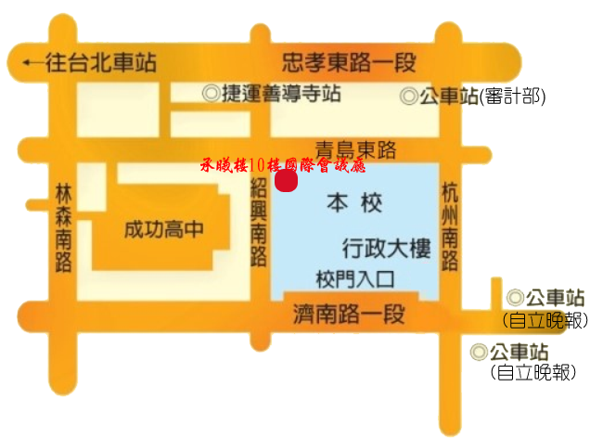  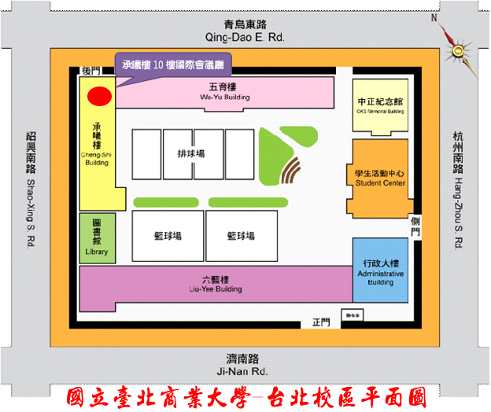
備註 | - 免費參加，參加本宣導會之銀樓業經營者，經濟部將會留存該經營者之學習時數資料備查。  - 為免不可預期之突發因素，主辦單位保留本次活動之更改權利。  - 請儘早報名，並歡迎團體報名。

推動銀樓業防制洗錢及打擊資恐宣導會
報名表
◎日期：2017年8月21日(星期一)
◎時間：下午14：00至下午17：00
◎地點：國立臺北商業大學承曦樓10F國際會議廳。
◎主辦單位：經濟部
◎協辦單位：國立臺北商業大學財經學院

單位 | 姓名 | 職稱 | 電話 | 所在城市 | E-mail
煩請撥冗於106年8月16日前將此報名表傳真(02)2322-6294，謝謝！

傳真電話：(02)2322-6294
諮詢電話：(02)2322-6363 國立臺北商業大學財金學院 洪偉玲小姐

